第三章作业参考答案
完成时间：6月18日
3.1到3.13：曹旺

3.1
- 5ED4 - 07A4是无符号16位十六进制数时如何表示?结果必须使用16进制表示。
- 答案：0x5730
- 5ED4 - 07A4 = 0b0101111011010100-0b0000011110100100=0x5730

3.2
- 5ED4-07A4是带符号16位十六进制数且以符号-数值形式存放时如何表示?结果必须使用16进制表示。
- 答案：与3.1计算结果相同，但结果上溢，负数减负数结果不可能为正数。

3.3
- 将5ED4转换成二进制数。使用十六进制表示计算机中的数值很具有吸引力的原因是什么？
- 答案：0101 1110 1101 0100
- 在十六进制中，每个数字需要正好 4 个二进制位。1个字节有8位，因此只需要两个十六进制数字来表示1 个字节。

3.4
- 写出4365-3412使用无符号12位八进制数的表示形式。结果必须使用八进制表示。
- 答案：753(8)
- 4365(8)-3412(8)=0b100011110101-0b011100001010=751(8)

3.5
- 写出4365-3412使用带符号12位八进制数且以符号–数值形式存放的表示形式。结果必须使用八进制表示。
- 答案：753(8)
- 4365(8)-3412(8)=0b100011110101-0b011100001010=0b100011110101+0b100011110101+1=10753(8)=753(8) 结果上溢，负数减正数结果为正数。

3.6
- 假定185和122是无符号8位十进制整数。计算185-122。是否有上溢或者下溢?
- 185-122=63 无上下溢

3.7
- 假定185和122是带符号8位十进制整数且以符号–数值形式存放。计算185+122。是否有上溢或者下溢?
- 185+122 = 0b10111001 +0b01111010=0b00110011=51
- 负数+正数，无上下溢

3.8
- 假定185和 122是带符号8位十进制整数且以符号–数值形式存放。计算185-122。是否有上溢或者下溢?
- 185+122 = 0b10111001 -0b01111010=0b10111001+0b10000101+1=0b00111111=63
- 下溢，负数减正数结果应该为负数。

3.9
假定151和214是带符号8位十进制整数且以补码形式存放。使用饱和算术计算151+214。结果必须使用十进制。
151 ： 1001 0111 -> -105
214： 1101 0110 -> -42
-105-42=-147 < -128 ， 结果为-128。
备注：饱和算术可以减轻溢出的影响。

3.10
假定151和214是带符号8位十进制整数且以补码形式存放。使用饱和算术计算151-214。结果必须使用十进制。
即 -105+42=-63

3.11
假定151和214是无符号8位十进制数。使用饱和算术计算151+214。结果必须使用十进制。
151+214=365>255 （无符号8位十进制最大值）, 结果为255

3.12
使用图3-3所示的硬件描述计算八进制无符号6位整数62和12的乘积，并给出一个类似于图3-6中的表。必须给出每个步骤中每个寄存器的内容。
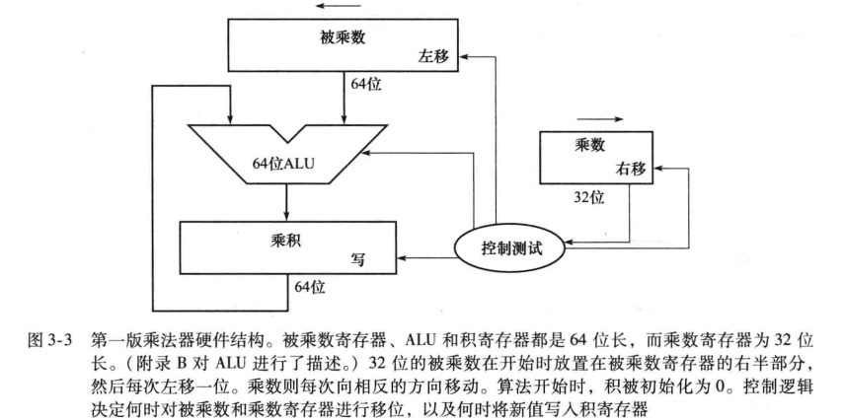
迭代次数 | 步骤 | 乘数 | 被乘数 | 乘积
0 | 初始值 | 001 010 | 000 000 110 010 | 000 000 000 000
1 | 乘数最低位为0，无操作 | 001 010 | 000 000 110 010 | 000 000 000 000
 | 被乘数左移1位 | 001 010 | 000 001 100 100 | 000 000 000 000
 | 乘数右移1位 | 000 101 | 000 001 100 100 | 000 000 000 000
2 | 乘积=被乘数+乘积 | 000 101 | 000 001 100 100 | 000 001 100 100
 | 被乘数左移1位 | 000 101 | 000 011 001 000 | 000 001 100 100
 | 乘数右移1位 | 000 010 | 000 011 001 000 | 000 001 100 100
3 | 乘数最低位为0，无操作 | 000 010 | 000 011 001 000 | 000 001 100 100
 | 被乘数左移1位 | 000 010 | 000 110 010 000 | - 000 001 100 100
 | 乘数右移1位 | 000 001 | 000 110 010 000 | - 000 001 100 100
4 | 乘积=被乘数+乘积 | 000 001 | 000 110 010 000 | 000 111 110 100
 | 被乘数左移1位 | 000 001 | 001 100 100 000 | 000 111 110 100
 | 乘数右移1位 | 000 000 | 001 100 100 000 | 000 111 110 100
5 | 乘数最低位为0，无操作 | 000 000 | 001 100 100 000 | 000 111 110 100
 | 被乘数左移1位 | 000 000 | 011 001 000 000 | 000 111 110 100
 | 乘数右移1位 | 000 000 | 011 001 000 000 | 000 111 110 100
6 | 乘数最低位为0，无操作 | 000 000 | 011 001 000 000 | 000 111 110 100
 | 被乘数左移1位 | - 000 000 | 110 010 000 000 | 000 111 110 100
 | 乘数右移1位 | - 000 000 | - 110 010 000 000 | 000 111 110 100

3.13
使用与图3-6相同的一张表，使用图3-5所示的硬件描述计算十六进制无符号8位整数62和12的乘积。必须给出每个步骤中每个寄存器的内容。
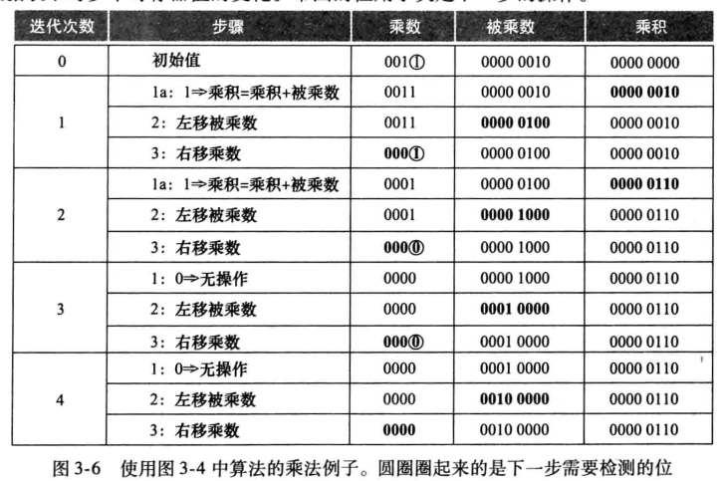
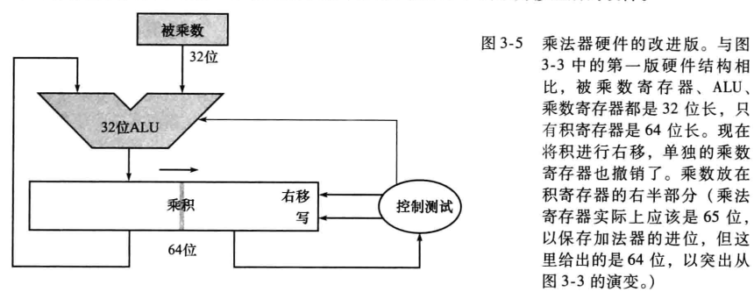

- 迭代次数 | - 步骤 | - 被乘数 | - 乘积
- 0 | - 初始值 | - 110 010 | - 000 000 001 010
- 1 | - 乘积最低位为0，无操作 | - 110 010 | - 000 000 001 010
 | - 乘积右移1位 | - 110 010 | - 000 000 000 101
- 2 | - 乘积[11:6]=被乘数+乘积[11:6] | - 110 010 | - 110 010 000 101
 | - 乘积右移1位 | - 110 010 | - 011 001 000 010
- 3 | - 乘数最低位为0，无操作 | - 110 010 | - 011 001 000 010
 | - 乘积右移1位 | - 110 010 | - 001 100 100 001
- 4 | - 乘积[11:6]=被乘数+乘积[11:6] | - 110 010 | - 111 110 100 001
 | - 乘积右移1位 | - 110 010 | - 011 111 010 000
- 5 | - 乘数最低位为0，无操作 | - 110 010 | - 011 111 010 000
 | - 乘积右移1位 | - 110 010 | - 001 111 101 000
- 6 | - 乘数最低位为0，无操作 | - 110 010 | - 001 111 101 000
 | - 乘积右移1位 | - 110 010 | - 000 111 110 100

其他题目：段慧娟

3.16
题目：设整数位宽是8，一个加法需4个单位时间，计算采用图3-7中的方法来执行一
次乘法所需要的时间。
参考答案：加法器是按照树形结构排列的，对于位宽为A的整数，需要log2(A)级加法器才能完成全部加法。本题中8位宽的字需要在三级加法器中使用七个加法器。每个加法需要4个时间单位，三级加法器需要3×4个时间单位，总共12个时间单位。
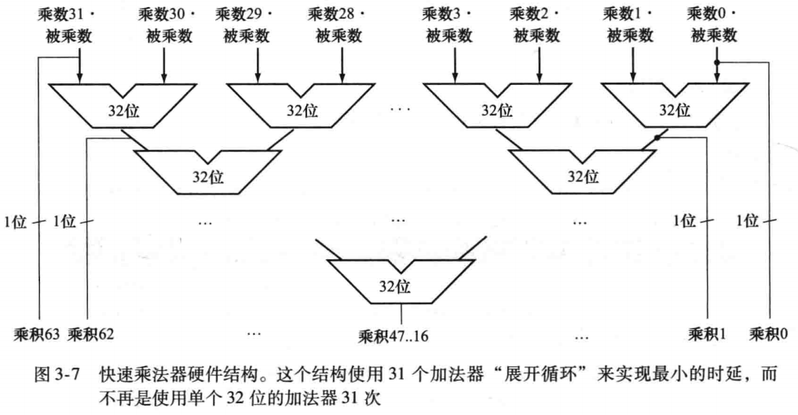

3.23
题目：写出十进制数63.25的二进制表示。假设采用IEEE754单精度格式。
参考答案：二进制表示：63.25 ➡ 111111.01
- 将二进制小数点向左移动五位 111111.01 ➡1.1111101 × 2^5
- 符号是正的，阶码 = 127+5 = 132
- IEEE754单精度格式是： 0100 0010 0111 1101 0000 0000 0000 0000 = 0x427D0000

3.24
题目：写出十进制数63.25的二进制表示。假设采用EEE754双精度格式。
- 参考答案：二进制表示：63.25 ➡ 111111.01
- 将二进制小数点向左移动五位 111111.01 ➡1.1111101 × 2^5
- 符号是正的，阶码 = 1023+5 = 1028
IEEE754双精度格式是：0100 0000 0100 1111 1010 0000 0000 0000 0000 0000 0000 0000 0000 0000 0000 0000 0000
= 0x404FA00000000000
参考网页：https://www.toolhelper.cn/Digit/FractionConvert

3.26
题目：写出-1.5625×10^-1的二进制位模式。假设采用一种类似DEC PDP-8使用的格式（左12位是以补码形式存储的指数，而右24位是以补码形式存储的尾数。）没有隐含1。
同IEEE754标准的单精度和双精度比较，通过与IEEE754标准的单精度和双精度进行对比，
评估这个36位模式的范围和精确度。
参考答案：-1.5625×10^-1的二进制位模式：-1.5625×10^-1 = −0.00101
将二进制小数点向右移动两位 −0.00101 ➡−0.101 × 2^-2
阶码 = -2 尾数部分：−0.101000000000000000000000
最终答案： 1111 1111 1110 1011 00000000000000000000
 | 最大值 | 精确度
PDP-8 | - 0111111111100111 111111111111111111111=(1-2^-23)*2^2047=1.6e616 | 2^-23 | 精度与单精度相同（尾数与单精度相同），最大值比双精度高（阶码比双精度多1位）。
单精度 | (2−2^−23)×2^127=3.4e38 | 2^-23 | 尾数23位，阶码8位
双精度 | - (2−2^−52)×2^1023=1.79e308 | 2^-52 | - 尾数52位，阶码11位

3.27
题目：1EEE754-2008包含一种“半精度”格式，只有16位宽。最左边仍为符号位，指数有5位宽且以余-16(excess--16)的形式存储，尾数有10位宽。具有一位的隐含1。写出这种格式下-1.5625×10^-1的二进制位模式。通过与IEEE754标准单精度的比较，评估这个16位位模式的范围和精确度。
- 参考答案：-1.5625×10^-1的二进制位模式：-1.5625×10^-1 = −0.00101
- 将二进制小数点向右移动三位 −0.00101 ➡−1.01 × 2^-3
- 阶码 = -3+15 = 12 尾数部分：−0.0100000000
最终答案：1011 0001 0000 0000

3,28
题目：惠普2114、2115和2116采用这样一种格式，其最左边16位以补码形式存储着尾数，紧跟着的另一个16位字段里，左边8位是尾数的扩展（使尾数达到24位宽），右边8位表示指数。然而，作为一种有趣的交叉，指数以“符号~数值”的形式存储且符号位在最右端！写出这种格式下-1.5625×10^-1的二进制位模式。没有隐含1。通过与1EEE754标准单精度的比较，评估这个32位位模式的范围和精确度。
- 参考答案：-1.5625×10^-1的二进制位模式：-1.5625×10^-1 = −0.00101
- 将二进制小数点向右移动两位 −0.00101 ➡−0.101 × 2^-2
- 阶码 = -2 尾数部分：−0.1010000000000000000000000000
最终答案：1011 0000 0000 0000 0000 0000 0000 0101

